Miércoles
09
de Diciembre

Segundo de Primaria

Artes

Observo y me divierto

Aprendizaje esperado: Construye patrones y secuencias cortas al organizar movimientos, formas, gestos, sonidos, colores u objetos para representar diferentes ideas.

Énfasis: Construye patrones y secuencias cortas al organizar formas visuales y colores para representar ideas.

¿Qué vamos a aprender?

Jugaras a través de formas visuales.

Aprenderás otra forma de expresar ideas y jugaras con imágenes para crear e imaginar.

¿Qué hacemos?

Actividad 1. La Forma.

En esta sesión vas a conocer sobre la forma, ¿Sabes qué es la forma? la forma es la apariencia externa de las cosas.

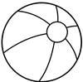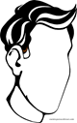

Por medio de ella se obtiene la información del aspecto de todo lo que te rodea, tanto de entornos naturales, como por ejemplo un árbol, o artificiales como un lápiz.

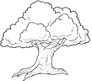

La forma del árbol representa a lo natural, porque crece solo y la del lápiz es una forma artificial porque es producida por el hombre. La forma es la identidad de cada cosa como un conjunto de puntos, líneas, de planos, de texturas, de colores que originan el aspecto de algo y que lo distingue de otro objeto.

Ahora que ya conoces el concepto de forma utilizaras tres elementos visuales para jugar, a través de puntos, de líneas y figuras.

Actividad 2.

A continuación, ¿Qué es lo que observas en el siguiente gráfico?

Un solo punto llama la atención, pues es el inicio de un todo, a través de éste, puedes comenzar a imaginar muchas cosas. Ahora tienes dos, ¿Qué te imaginas?

¿Y si agregas otro punto?

Entonces, ¿Qué comienzas a crear? recuerda que puedes crear muchas cosas a través de puntos, e incluso dar o transmitir una idea con el solo hecho de dibujar unos puntos.
Por ejemplo, puedes obtener un dibujo de una nube a base de puntos, y unos cuántos puntos simulando ligera la lluvia. Ve aumentando los puntos de acuerdo con el grado de lluvia hasta llegar a un gran charco.

Actividad 3. A jugar con las líneas.

Te has preguntado, ¿Qué sigue después de un punto? bueno pues nace una línea. ¡Inténtalo! dibuja varios puntos en una hoja.

Es momento de continuar con un juego que se llama “tripas de gato”.

El juego consiste en realizar una numeración en una hoja con 2 o más participantes, pídele a tu mamá, papá o a quien te acompañe que juegue contigo, va a utilizar números que formen pares y cada integrante tiene que encontrar sus pares trazando una línea sin obstruir la del otro.

Pueden hacerlo como este ejemplo:

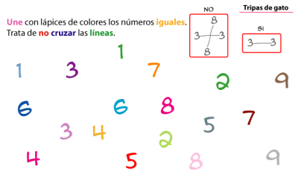

Mientras están jugando, en el siguiente video escuchen la melodía, para que tengan un ambiente de juego y los motive.

- Circus - Theme song - long versión.
https://youtu.be/8LQftYK2n8o

Una vez que hayas terminado el juego, en otra hoja traza líneas rectas, curvas, quebradas, chuecas, etc. Y piensa en, ¿Qué puedes hacer con las líneas? puedes expresar o crear un sin fin de ideas, ¡Deja volar tu imaginación!

Debes considerar que dependiendo del tipo de línea es lo que puedes transmitir.

Observa, las líneas rectas, expresan robustez y rigidez.

Las líneas curvas, sugieren movimiento, delicadeza, suavidad.

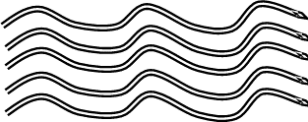

Las líneas horizontales, expresan calma, reposo, tranquilidad, peso, estabilidad. Hacen las cosas más anchas, y extensas.

Las líneas verticales, transmiten fuerza, orden, equilibrio, movimiento ascendente o descendente, y producen el fenómeno visual de alargar las cosas.

Las líneas oblicuas, expresan acción, caída desorden, confusión, sensación de profundidad y alejamiento.

Las líneas quebradas, producen el efecto de incertidumbre, indecisión. Una sensación de ruptura y fragmentación.

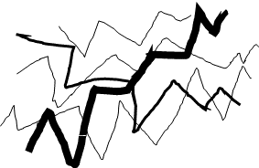

Y, por último, las líneas radiales o concurrente sugieren luminosidad, explosión, asombro, dispersión o profundidad.

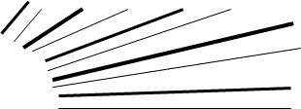

A continuación, observa cómo se relacionan los estados de ánimo con las líneas.

Estados de ánimo.

Las líneas pueden expresar estados de ánimo, todo depende de cómo estén trazadas es como expresas alegría, tristeza, enojo, angustia; es decir, tus estados de ánimo.

Observa las siguientes imágenes e identifica los estados de ánimo que expresan.

Actividad 4. Agregando color y expresando ideas.

En esta actividad vas a expresar ideas a través del color, y a las sensaciones con las que percibes las partes de tu rostro con el siguiente juego llamado “Juega a ser pintor”

Se trata de una actividad de sensibilización en la que podrás reconocer cómo te sientes y qué sensaciones percibes en cada parte de tu rostro, por ejemplo:

Tu nariz.

- ¿Qué temperatura tiene?
- ¿Qué olor percibes?
- ¿Con qué color la relacionas?
- ¿Color cálido o frío? (recuerda los colores cálidos y fríos).

Intenta hacerlo, comienza por dibujar tu rostro y coloca en cada parte de tu cara un color, de acuerdo a cómo la percibes, por ejemplo, si tu nariz la percibes fría es probable que relaciones con un color azul claro y así sucesivamente con el resto de tu rostro.

Y para concluir con esta sesión recuerda lo que aprendiste:

A utilizar y conocer dos técnicas visuales muy sencillas para manifestar una idea considerando principalmente la intención con la que se trazan éstas.

El Reto de Hoy:

Continúa poniendo en práctica dichas formas visuales.

¡Juega con tu imaginación!

¡Buen trabajo!

Gracias por tu esfuerzo.

